
ORIENTACIÓN PARA DONACIÓN VOLUNTARIA DE SANGRE

¿QUÉ ES LA DONACIÓN DE SANGRE?
Es un acto voluntario y solidario que consiste en la extracción de una unidad de sangre equivalente a 450 centímetros cúbicos. La donación es utilizada para reponer los componentes sanguíneos que les faltan a los pacientes.

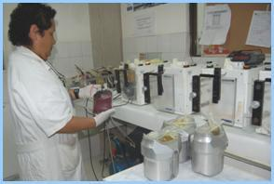
¿QUÉ ES UN BANCO DE SANGRE?
Es un área donde se realizan las evaluaciones previas para las donaciones y transfusiones de sangre o sus componentes. Aquí también se realizan pruebas a los donantes que serán sometidos a procedimientos como la extracción de plaquetas en modernas máquinas, y el tratamiento a pacientes en situaciones clínicas especiales.

¿CUÁLES SON LOS REQUISITOS PARA DONAR?
- Estar sano
- Tener un peso adecuado: Varones: mayor de 60 kg. / Mujeres: mayor de 55 kg.
- Edad: Entre 19 y 55 años
- Consumir previamente un desayuno ligero
- Presentar su documento de identidad: DNI cuando sea solicitado

¿QUIÉNES NO PUEDEN DONAR?
- Personas que tengan o hayan tenido antecedentes de: hepatitis, tuberculosis,
enfermedades venéreas, alteración de la presión, alergias, asma, acné y otras enfermedades infectocontagiosas.
- Personas con tatuajes (excepto algunos casos, previa consulta).
- Quienes hayan trasnochado
- Alcohólicos (excepto quienes hayan dejado de beber licor como mínimo desde tres
meses atrás)
- Farmacodependientes (adictos a drogas)
- Quienes estén tomando medicamentos
- Mujeres en período menstrual, embarazadas y/o que estén dando de lactar.


FACTORES Y CONDUCTAS DE RIESGO QUE IMPIDEN LA DONACIÓN
- Proceder de zonas endémicas de enfermedades infecciosas.
- Tener varias parejas sexuales (promiscuidad)
- Actividades sexuales de alto riesgo

¿CÓMO SE EVALÚAN A LOS DONANTES?
Si cumple con los requisitos, el donante será evaluado de acuerdo a las normas internacionales, que incluyen:

- Llenado de la ficha seroepidemiológica
- Medida de peso y talla
- Medida de la presión arterial
- Pruebas de laboratorio
- Pre calificación: Grupo sanguíneo y nivel de hemoglobina.
- Calificación (Solo si pasó la pre calificación): Extracción de una muestra de sangre para las pruebas de detección de enfermedades infecciosas.
- Si el donante es calificado, procederá a efectuar la donación de sangre total o
plaquetas por aféresis.

PROCEDIMIENTO DE ATENCION EN EL BANCO DE SANGRE DEL INEN

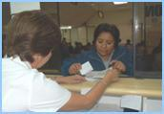
1. Los donantes se acercan a la ventanilla del Banco de Sangre informando que van a donar especificando el nombre y/o número de Historia Clínica del paciente; y presentar su documento de identidad (DNI, carnet de extranjería o Pasaporte).
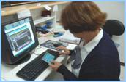
2. La Voluntaria que atiende en la ventanilla verificará si el paciente tiene una deuda en unidades de sangre y verificará si el donante es frecuente. Esto último para evitar a “donantes profesionales” o vendedores de sangre.

3. Si procede la donación, la Voluntaria genera una pre-factura, la cual el paciente o su familiar debe cancelar.

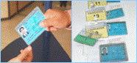
4. Una vez cancelado el derecho exámenes, el donante dejará su documento de identidad (DNI) para ser registrado en la base de datos y esperará su turno de llamada para las evaluaciones de pre donación.
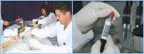
5. El donante pasará las pruebas de pre donación, cuyos resultados se entregan personalmente.

6. Los donantes con las pruebas no reactivas a enfermedades infecciosas, serán tendidos en el área de extracción de sangre. Dicha donación es registrada en la Base de Datos y se incluye en el estado de cuenta (registro de donantes / transfusiones) de cada paciente.

RECOMENDACIÓN:
En el caso que los resultados sean positivos, estos serán observados y el donante será atendido y orientado por un médico del área.

HORARIO DE ATENCIÓN DEL BANCO DE SANGRE DEL INEN
VENTANILLA: Lunes a sábado de 8:00 a.m. a 7:00 p .m.
Domingos y feriados de 8:00 a.m. a 7:00 p .m.

EXTRACCION DE SANGRE: Todos los días, de 8:00 a.m. a7:00 p.m.
- Toma de la muestra, de 8:00 a.m. a 10 a.m. Puede donar entre las 3:00 p.m.
y 7:00 p.m. del mismo día.
- Toma de la muestra después de las 10 a.m. Pueden donar entre las 8:00 a.m. a 7:00 p.m.
del día siguiente.

MÁS INFORMACION:
Donación voluntaria de sangre y consultas sobre transfusiones o enfermedades relacionadas: Llamar al 201-6500 anexo: 1417 - 1419 - 1427
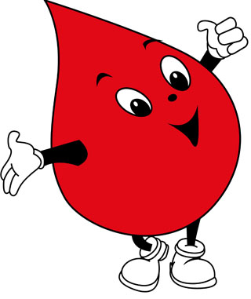

¡Donar sangre es donar vida!

BANCO DE SANGRE OFICINA DE COMUNICACIONES

